社区消防专员巡查登记表
检查时间：2024-11-06 11:22:20

姓名 | 张艳青
手机号 | 13811190504
详细地址 | 吉祥里社区104楼
检查类型 | 电动自行车
描述 | 巡查104楼电动车充电桩发现充电桩周围有废旧衣服，存在火灾隐患。
检查图片 | 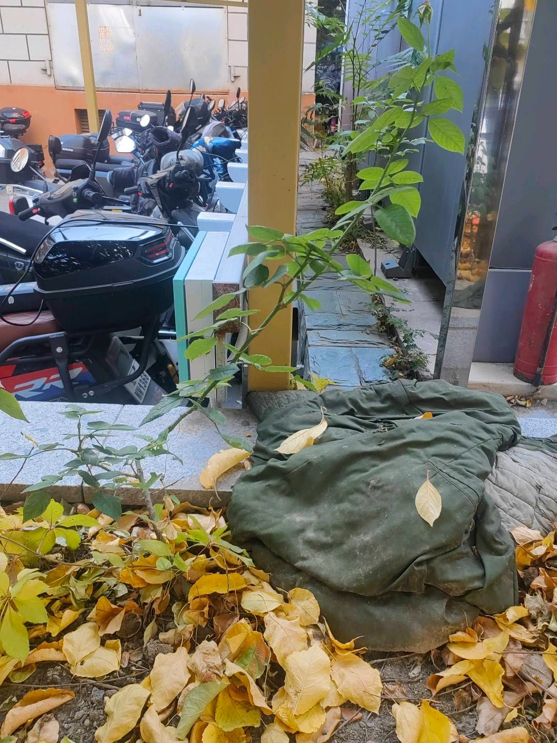
检查视频

